**Příloha č. 9 Balanční test kamerového systému**

**balanční test**

**kamerového systému**

**Článek 1**

**Úvodní ustanovení**

Tento neveřejný dokument stanovuje analýza nezbytnosti nasazení kamerového systému v rámci organizace a úroveň jeho zabezpečení systému, v souladu s nařízením Evropského parlamentu a Rady 2016/679/EU o ochraně fyzických osob v souvislosti se zpracováním osobních údajů a o volném pohybu těchto údajů (dále jen „GDPR“).

**Článek 2**

**Působnost dokumentu**

Tento dokument je interním podpůrným dokumentem organizace podmiňující provoz kamerového systému.

**Článek 3**

**Balanční test – specifikace ohrožení**

**Existence reálného ohrožení** (aktuální reálná ohrožení a rizika**) před nasazením kamerového systému a v průběhu jeho provozu:**

1. Poškození majetku organizace: 2-3 případy/rok se škodou 50 000 Kč/rok
2. Poškození majetku návštěvníků: zatím nebyl zdokumentován žádný případ
3. Vyšetřování jiné trestné činnosti v rámci objektu, nebo v jeho nejbližším okolí (požadavky PČR na kamerový záznam jako důkazní materiál k vyšetřování trestné činnosti)

**Konkrétní případy s existující zpětně vyhledanou dokumentací (dokumentace dalších případů již byla skartována, nebo nebyl z ní vyhotoven protokol):**

* dokumentace řešení případů před nasazením kamerového systému je již skartována
* 9.12.2016, č.j. KRPJ-130443-36/TČ-2016-161419
  + požadavek Policie ČR na část kamerového záznamu ze dne 7.12.2016
* 31.1.2018, č.j. KRPJ-9218-25/TČ-2018-161419-KOC
  + požadavek Policie ČR na část kamerového záznamu ze dne 24.1.2018
* 17.1.2024, č.j. KRPJ-6805-13/TČ-2024-161406-VEN
  + požadavek Policie ČR na část kamerového záznamu ze dne 15.1.2024

**Účelem instalace kamerového systému** je pro organizaci, návštěvníky i zaměstnance:

* zvýšení ochrany majetku (krádež, vloupání, vandalismus),
* zvýšení úrovně bezpečnosti osob (napadení, loupež, krádež, jiná fyzická újma) = ochrana života a zdraví osob.

**Doplňkové účely**:

* prevence mimořádných událostí a optimalizaci opatření pro snížení pravděpodobnosti výskytu mimořádných událostí v budovách úřadu,
* shromažďování a uchování důkazů, získávání materiálu pro řešení pojistných událostí (s věcně příslušnou pojišťovnou).

**Právní základ zpracování osobních údajů:**

1. **Zpracování je nezbytné pro ochranu oprávněných zájmů správce nebo třetí osoby (čl. 6 odst.1 písm.f) GDPR)**

V tomto případě je nutný balanční test - analýza nezbytnosti nasazení kamerového systému:

**Článek 4**

**Balanční test – varianty možných opatření**

**Kamerový systém**

***Kamerový bod č. 1* – „Radnice “ –** pevná kamera umístěná u stropu na zdi za hlavním vchodem v budově Radnická 29/1 zabírající vstupní halu

***Kamerový bod č. 2* – „Nová budova“ –** pevná kamera umístěná u stropu na zdi za hlavním vchodem v budově **Náměstí 27/28** zabírající vstupní halu

***Kamerový bod č. 3* – „Spořitelna“ –** pevná kamera umístěná u stropu na zdi za hlavním vchodem v budově **Náměstí 14/16** zabírající vstupní halu

***Kamerový bod č. 4* – „Obecník“ –** pevná kamera umístěná u stropu na zdi naproti hlavního vchodu v budově **Náměstí 79/3** zabírající vstupní halu

**Makety kamer**

Ve výše uvedených místech umístěny pouze makety kamer

**Vrátný**

V uvedených prostorech bude mít službu vrátný.

|  |  |
| --- | --- |
| **Varianty řešení** | **Stanovení očekávané životnosti** |
| **Kamerový systém** | **10 let** |
| **Makety kamer** | **15 let** |
| Vrátný | **15 let (životnost pracoviště)** |

**Var.1 Kamery se záznamem**

* Lze použít jako důkazní materiál v případě řešení mimořádné události
* Lze využít i pro online sledování chování osob ve snímaných prostorách za účelem okamžité reakce v případě mimořádné události
* Zásah do soukromí je malý – jsou snímány chodby, schodiště
* Cena: 4 kamer + záznamové zařízení + instalace (viz projekt):

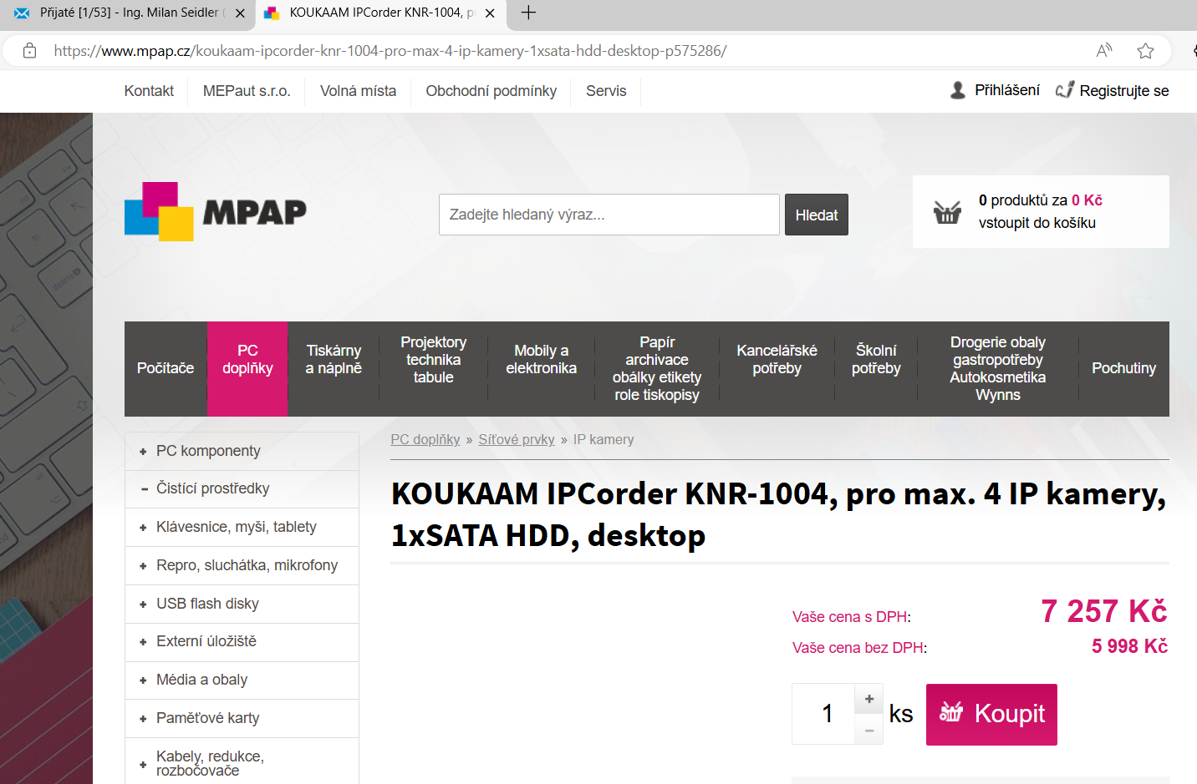

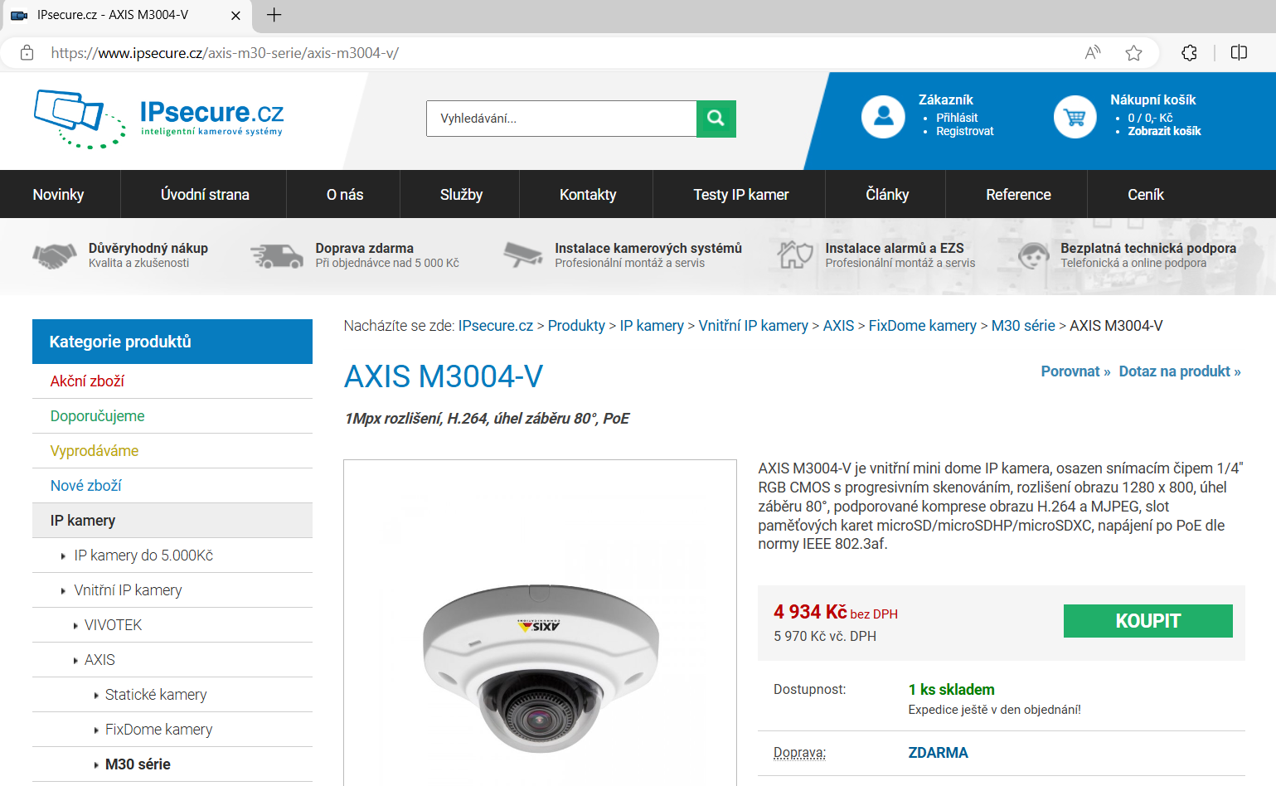

4 kamery AXIS M3004-V 24 000 Kč

Záznamové zařízení KOUKKAM KNR-1004 7 250 Kč

Instalace (odhad) 80 000 Kč

Celkem jednorázové náklady (zaokrouhleno) 111 250 Kč

Roční náklady – údržba (odhad - poškození,…) 10 000 Kč

Náklady za 5 let 161 250 Kč

**Var.2 Makety kamer**

* Nelze použít jako důkazní materiál v případě řešení mimořádné události
* Nelze využít i pro online sledování chování osob ve snímaných prostorách
* Není zásah do soukromí
* Cena: 4 kamer + instalace – viz nabídka:

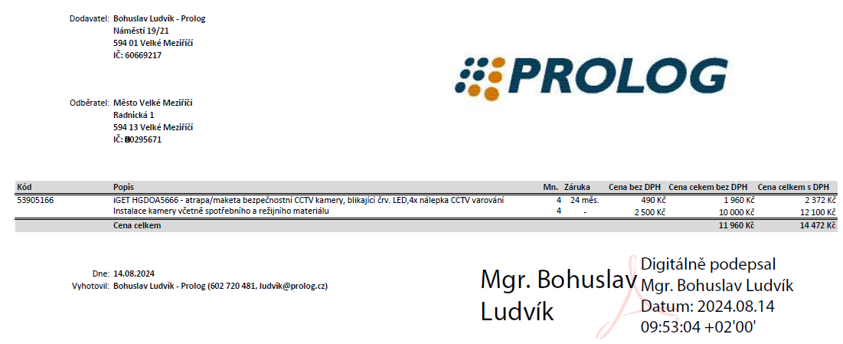

4 makety kamer IGET HGDOA5666 2 372 Kč

Instalace 12 100 Kč

Celkem jednorázové náklady 14 500 Kč

Roční náklady – údržba (odhad) 2 000 Kč

Náklady za 5 let 24 500 Kč

**Var.3 Vrátný**

* Lze omezeně použít jako důkaz – svědectví 1 svědka
* Lze využít i pro online sledování chování osob ve snímaných prostorách
* Není zásah do soukromí
* Náklady na 4 vrátné:
* Cena: Průměrný plat 2024 (lze řešit i brigádníkem):

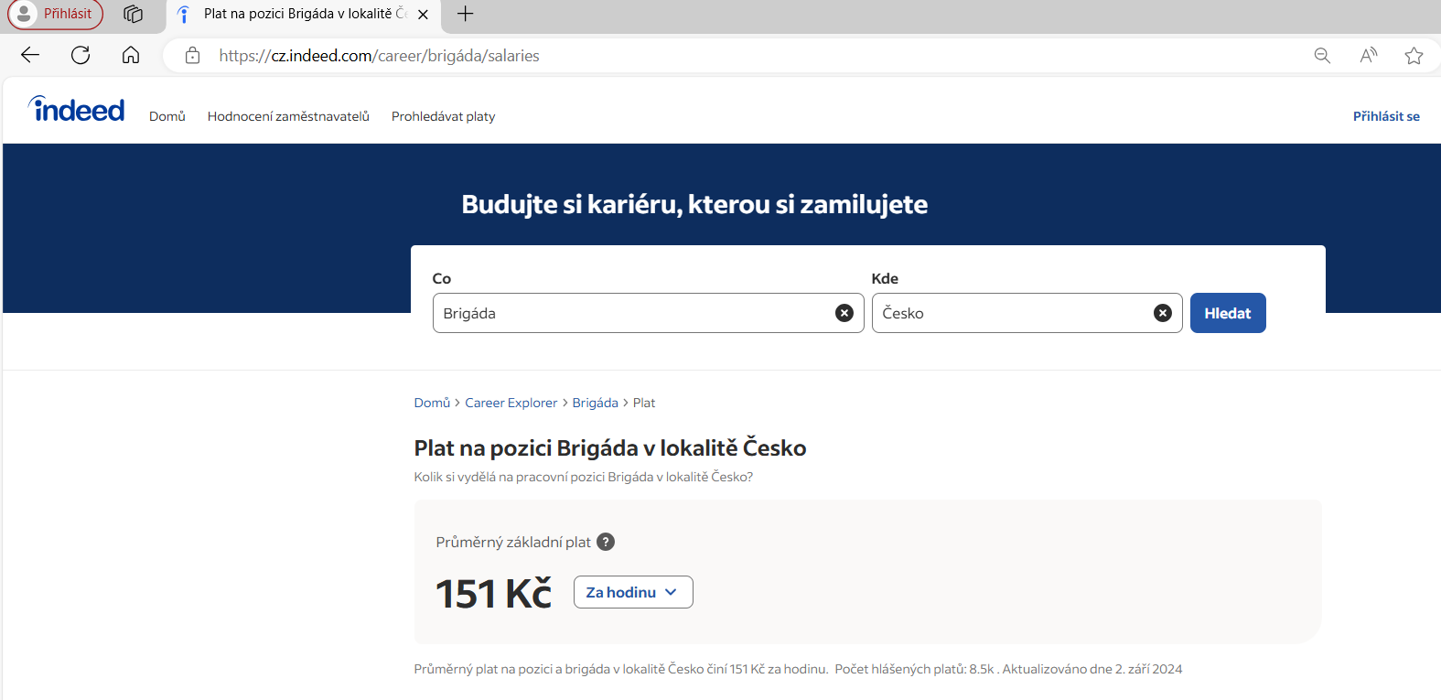

* + 24 hod./7dnů – 150 Kč/hod. 36 000 Kč/měs
  + Soc. a zdrav. pojištění-organizace 12 168 Kč/měs
  + Mzdové náklady za 5 let 2 890 080 Kč
  + Vytvoření pracoviště - odhad 4x 50 000= 200 000 Kč
  + Náklady celkem za 5 let 3 090 080 Kč

**Článek 5**

**Balanční test – varianty posouzení dosažení účelu jinými prostředky**

**Zdůvodnění volba doby nákladů:**

|  |  |  |  |  |
| --- | --- | --- | --- | --- |
| **Var.** | **Předpoklady vč. výpočtu ročních škod/nákladů** | **Škody/rok**  **(odhad)** | **Náklady/5 let** | **Náklady/rok** |
| 0 | Nic nebude provádět | 50 000 Kč | 0 Kč | 0 Kč |
| 1 | Kamerový systém | 5 000 Kč | 161 250 Kč | 32 250 Kč |
| 2 | Makety kamer | 35 000 Kč | 24 500 Kč | 4 900 Kč |
| 3 | Vrátný | 1 000 Kč | 3 090 080 Kč | 618 016 Kč |

|  |  |  |
| --- | --- | --- |
| **Var.** | **Přínosy (výpočet: škoda/rok u nulové var. – škoda/rok u dané var. – náklady/rok u dané var.)** | **Zásahy do soukromí** |
| 0 | U nulové varianty nejsou | Žádný |
| 1 | Kamerový systém:  Úspora nákladů oproti nulové variantě: 12 750 Kč/rok | Zásah střední; daný tím, že je umístěna kamera u vchodu, který snímá kdo, s kým a v jakém stavu přichází do budovy. |
| 2 | Makety kamer  Úspora nákladů oproti nulové variantě: 10 100 Kč/rok | Žádný |
| 3 | Vrátný  Úspora nákladů oproti nulové variantě: ztráta – 569 016 Kč/rok | Zásah do soukromí je malý – sledování chování příchozích občanů/zaměstnanců vrátným |

**Analýza nefinančních přínosů:**

**Z hlediska subjektu údajů:** preventivní/odrazující účinek navrhovaných řešení, tj. umístění informace o kamerovém systému. Zvýšení pocitu bezpečí, zvýšení pohody (zejména z hlediska snížení počtu mimořádných událostí).

**Z hlediska správce:** nastavení rutinních procedur řešení mimořádných událostí,

pocit efektivně vynaložených prostředků.

**Nefinanční přínosy nasazení kamerového systému jsou významné, ale ne natolik,**

**aby samostatně zdůvodnily potřebnost nasazení zvoleného řešení. Nefinanční přínosy byly zohledněny Ochranou zdraví.**

**Ohodnocení jednotlivých vlastností analyzovaných variant**

Metodika ohodnocení: nejvýhodnější varianta 5 bodů, nejméně výhodná 1 bod

Pokud má ve výsledku shodný součet bodů několik variant, pořadí se určí dle míry zásahu do soukromí subjektu údajů (od nejnižšího k nejvyššímu), pokud ani to nestačí, tak dle finančních přínosů v absolutním vyjádření (od nejvyšších k nejnižším) nebo dle nákladů v absolutním vyjádření (od nejnižších k nejvyšším). Pokud existují varianty, kde ani takto nelze určit pořadí, určí jej správce dle svých preferencí.

|  |  |  |  |  |  |
| --- | --- | --- | --- | --- | --- |
| **Způsob hodnocení** | **5** | **4** | **3** | **2** | **1** |
| **Ohodnocení nákladů – Kč/rok** | Do 1000 | Do 25 000 | Do 50 000 | Do 100 000 | Nad 100 000 |
| **Ohodnocení přínosů Kč/rok** | Nad 12000 | Do 12000 | Do 1 000 | 0 Kč | Měné než 0Kč |
| **Ohodnocení zásahu do soukr.** | Žádný | Malý (schodiště, chodby,..) | Střední (okna do bytu,…) | Velký (WC,…) | Značný (ložnice,…) |
| **Ochrana zdraví v případě útoku** | Fyzické zabránění útoku nebo automat. Ohlášení události | Možnost poskytnutí pomoci online sledováním záznamu | pořízení důkazu proti útočníkovi | Pouze psychologická | žádná |

|  |  |  |  |  |
| --- | --- | --- | --- | --- |
|  | **Var.0** | **Var.1** | **Var.2** | **Var.3** |
| **Náklady v Kč/rok** | 0 Kč | 32 250 Kč | 4 900 Kč | 618 016 Kč |
| **Ohodnocení nákladů** | 5 | 3 | 4 | 1 |
| **Přínosy v Kč** | 0 Kč | 12 750 Kč | 10 100 Kč | -569 016 Kč |
| **Ohodnocení přínosů** | 2 | 5 | 4 | 1 |
| **Úroveň zásahu do soukromí** | žádný | malý | žádný | malý |
| **Ohodnocení zásahu do soukr.** | 5 | 4 | 5 | 4 |
| **Úroveň ochrany zdraví a života** | žádná | Možnost poskytnutí pomoci online sledováním záznamu | Pouze psychologická | Fyzické zabránění útoku nebo automat. Ohlášení události |
| **Ohodnocení zásahu do soukr.** | **1** | **4** | **2** | **5** |
| **Součet jednotlivých ohodnocení** | **13** | **16** | **15** | **11** |
| **Pořadí varianty** | **3** | **1** | **2** | **4** |

**Článek 6**

**Balanční test – posouzení nezbytnosti zpracování osobních údajů v rámci vybraného řešení pro zajištění správcem definovaných účelů – kritérium vhodnosti**

**Analýza škod:**

Analýzu škod provedeme prostřednictvím vyhodnocení **koeficient rozsahu škod (jemuž má řešení předcházet)**:

|  |  |  |
| --- | --- | --- |
| **Roční rozsah a frekvence škod** | **Popis hodnocení** | **Koefi**  **cient** |
| vysoké škody | nad 50 000 Kč na majetku, závažné poškození zdraví, pracovní neschopnost delší než 21 dní, smrt | 3 |
| střední škody | nad 5 000 do 50 000 Kč včetně na majetku,  krátkodobá pracovní neschopnost do 21 dní | 2 |
| malé škody | do 5 000 Kč včetně | 1 |
| Vysoká frekvence | 1× za měsíc a častěji | 3 |
| Střední frekvence | častěji než 1× za rok a zároveň méně často než 1× za měsíc | 2 |
| Nízká frekvence | méně často než 1× za rok | 1 |
| Vynásobení koeficientů | | 2*2=4 |

Oba určené koeficienty je nutno vynásobit, pokud je součin roven nebo vyšší než 3, je nasazení řešení opodstatněné.

Pokud je součin nižší než 3, doporučuje se zvážit jiná opatření (než navrhované řešení), s výjimkou případů, ve kterých lze nefinanční přínosy nasazení řešení hodnotit jako velmi významné.

**Konkrétně pro námi vybrané řešení (variantu 1)**

**Existující reálná ohrožení a rizika – možné škody za analyzované období:**

1. Poškození majetku organizace: 2-3 případy/rok se škodou 50 000 Kč/rok
2. Poškození majetku návštěvníků: zatím nebyl řešen žádný případ

**Celková škoda** 502 000 Kč/10let. Průměrně je to 50 200 Kč/rok.

Tato průměrná roční škoda odpovídá koeficientu rozsahu škod: střední škody (hodnota 2). Frekvence událostí zpravidla 2,2x za rok Tato roční frekvence odpovídá koeficientu frekvence: vysoké frekvenci událostí (hodnota 3).

**Závěr:** Součin koeficientů rozsahu škod a frekvence událostí je 2 × 2 = 4. Součin je tedy vyšší než 3, takže lze konstatovat, že nasazení vybraného řešení (varianty 1) je opodstatněné.

**Analýza návratnosti řešení za 10 let**

|  |  |
| --- | --- |
|  | Var1 |
| Náklady na odstranění škod | 50 000 Kč |
| Náklady na zřízení a provoz kamerového systému | 211 250 Kč |
| Náklady celkem | 261 250 Kč |
| Výnosy - úspora nákladů oproti nulovému stavu  (celková škoda-náklady) | 450 000 Kč |
| Poměr výnosy/nákladům | 1,7 |

Je zřejmé, že předpokládané přínosy vybraného řešení (varianta 1) za uvažované desetileté období předčí jeho náklady.

Řešení se tedy správci finančně vyplatí, nasazení zvoleného řešení je opodstatněné.

**Závěr:** Vzhledem k frekvenci a výši škod, návratnosti investice a nefinančním přínosům lze konstatovat vhodnost využití varianty 1 pro zajištění práv správce, zaměstnanců a návštěvníků.

**Článek 7**

**Balanční test - posouzení přiměřenosti zpracování osobních údajů – kritérium poměřování**

**Posouzení přiměřenosti spočívá v porovnání na jedné straně práv a případných zájmů správce nebo třetí osoby** (nejčastěji právo vlastnit majetek a jeho ochrana, svoboda podnikání, právo na informace, svoboda projevu, ochrana obydlí, ochrana života a zdraví apod.) nebo případných veřejných zájmů (např. veřejný pořádek, veřejné zdraví) **a na druhé straně práv subjektu údajů** (nejčastěji právo na zachování lidské důstojnosti, osobní cti, dobré pověsti a ochranu jména, ochranu před neoprávněným zasahováním do soukromého a rodinného života, ochranu před neoprávněným shromažďováním, zveřejňováním nebo jiným zneužíváním údajů o své osobě apod.), zájmů subjektu údajů a případných dopadů na něj. Přičemž tímto posouzením správce dojde k závěru, zda existuje nebo neexistuje spravedlivý a přiměřený poměr mezi obhajobou práv a zájmů správce nebo třetích subjektů a veřejných zájmů, které mají být zajištěny zpracováním osobních údajů, na jedné straně, a zhoršením postavení základních práv subjektu údajů a dopadů na něj, k němuž v důsledku provedení zpracování osobních údajů dojde, na straně druhé.

V našem případě provedeme posouzení přiměřenosti pro variantu 1.

Pokud by posouzení přiměřenosti mělo negativní výsledek, bylo by nutné považovat vybranou variantu za nepřiměřenou a provést posouzení přiměřenosti pro variantu, která skončila v rámci posouzení dosažení účelu jinými prostředky jako další v pořadí, a která se

zároveň v rámci posouzení nezbytnosti ukázala jako vhodná.

**Správce:**

Míra zajištění práv a zájmů

• správce – ochrana majetku správce (ochrana budovy vč. movitého majetku)

• třetích osob – ochrana majetku zaměstnaců, návštěvníků snímaných prostor

• veřejných zájmů – částečný vliv na veřejný pořádek (možnou identifikací pachatelů Policí ČR na základě předaných záznamů) se při dané variantě, vzhledem k úsporám nákladů, kterých správce, a potažmo i návštěvníci snímaných prostor, dosáhnou oproti stávajícímu (nulovému) stavu

– velmi významně zlepší (1 bod),

**– významně zlepší (2 body),**

– středně zlepší (3 body),

– málo se zlepší (4 body),

– zůstane beze změny nebo se zhorší (5 bodů).

Nároky na činnost správce, vzhledem k nutnosti prohlížet záznamy z kamerového

systému pouze v případě výskytu mimořádných událostí (v ostatních případech se kamerový záznam kontinuálně přepisuje):

– zůstanou beze změny nebo poklesnou (pod 100 % původního stavu)

(1 bod),

**– málo narostou nebo téměř beze změny součinnosti (oproti původnímu**

**stavu), méně než 1 hodina denně na zaměstnance, přepočtený počet**

**vyčleněných zaměstnanců 1 a méně (2 body),**

– středně narostou (do 150 % původního stavu), více než 1 hodina denně

na zaměstnance, počet vyčleněných zaměstnanců 2-3 (3 body),

– významně narostou (do 200 % původního stavu), více než 4 hodiny denně

na zaměstnance, přepočtený počet vyčleněných zaměstnanců

4-19 (4 body),

– velmi významně narostou (nad 200 % původního stavu), 8 hodin

denně na zaměstnance, počet vyčleněných zaměstnanců 20 a více

(5 bodů).

Případný dopad na správce při kompromitaci, pozměnění či znepřístupnění údajů, stanovený dle metodiky ÚOOÚ „Metodika obecného posouzení vlivu na ochranu osobních údajů Verze 1.0 ze dne 11. listopadu 2020“ , tabulka na straně 19, ale za celé zpracování, odpovídá úrovni 1/nízká [tzn. může negativně ovlivnit vztahy s jinými částmi správce, jinými subjekty nebo vztahy s veřejností, negativní publicita bude ale omezena na bezprostřední okolí a nebude mít dlouhé trvání (nepříjemnosti se subjekty údajů, nutnost jednání s dalšími subjekty, negativní, někdy i veřejné reakce subjektů údajů apod.), může způsobit krátkodobé nepříjemnosti při zpracování osobních údajů (zdržení a podráždění zaměstnanců nebo členů správce, jiné zdravotní dopady nehrozí)] **– 1 bod.**

**Součet rovná se 5.**

**Subjekt údajů:**

Míra narušení práv a zájmů subjektů údajů, kterou lze charakterizovat především tím, že je zasaženo právo na ochranu před neoprávněným zasahováním do soukromého života zaměstnanců a návštěvníků, ovšem vzhledem k umístění kamer na méně citlivých místech (na chodbě),

– se sníží (1 bod),

– zůstane beze změny 2 (body),

**– málo se zvýší (3 body),**

– významně se zvýší (4 body),

– velmi významně se zvýší (5 bodů).

Nároky na součinnost subjektů údajů, s ohledem na to, že součinnost subjektů

údajů se při navrženém řešení nevyžaduje,

– poklesnou (pod 100 % původního stavu) (1 bod),

**– zůstanou beze změny (beze změny součinnosti oproti původnímu stavu), nulová součinnost (2 body),**

– málo narostou (do 120 % původního stavu), malá součinnost do 1 hod/měsíc a subjekt (3 body),

– středně narostou (pod 170 % původního stavu), střední součinnost od 1 do 5 hod/měsíc a subjekt (4 body),

– významně narostou (nad 170 % původního stavu), významná součinnost nad 5 hodin/měsíc a subjekt (5 bodů).

Případný dopad na subjekt údajů při narušení důvěrnosti, pozměnění či znepřístupnění údajů, stanovený dle metodiky ÚOOÚ „Metodika obecného posouzení vlivu na ochranu osobních údajů Verze 1.0 ze dne 11. listopadu 2020“, tabulka na straně 19, ale za celé zpracování, odpovídá v případě návštěvníků i zaměstnanců při úniku záznamu kamer úrovni 1/nízká (finanční újma nehrozí, může vést k nepohodlí subjektu údajů) – **1 bod**.

**Součet rovná se 6.**

*Poznámka k vyhodnocení části 4 balančního testu – koeficienty u správce jsou navrženy tak, že čím nižší je součet koeficientů u správce, tím lépe jsou zajištěna práva a zájmy správce, veřejné zájmy, případě zájmy třetích osob a zároveň koeficienty u subjektu údajů jsou navrženy tak, aby čím nižší bude jejich součet, tím menší je zásah do práv a zájmů subjektů údajů. Výsledek analýzy by tedy měl směřovat k:*

* *výběru řešení s nejnižším možným součtem koeficientů správce a také nejnižším možným součtem koeficientů subjektu údajů (znamená to nejlepší možné zajištění práv a zájmů správce a zároveň nejmenší možné narušení práv a zájmů subjektu údajů),*
* *výběru řešení, kdy součet koeficientů u správce je přibližně stejný jak součet koeficientů subjektu údajů (znamená, že řešení je v rovnováze, tj. jsou přiměřeně zajištěna práva a zájmy správce, vzhledem k přiměřenému až malému narušení práv a zájmů subjektů údajů. Negativní výsledek analýzy nastane zpravidla v případech, kdy je rozdíl koeficientů větší než 3 a bude to znamenat nevyváženost zajištění zájmů a práva správce vůči zájmům a právům subjektu údajů. Například by mohla být mimořádně zajištěna práva a zájmy správce, veřejné zájmy a zájmy třetích osob, ale na úkor mimořádně velkého narušení práv a zájmů subjektů údajů, což by jako řešení nebylo zřejmě vhodné, protože by nebyl spravedlivý a přiměřený poměr ochrany práv a zájmů správce a práv a zájmů subjektu údajů.*

Vzhledem k výsledným hodnotám lze konstatovat, že zpracování osobních údajů má významný vliv na zajištění práv a zájmů správce (ochrana majetku), oproti tomu zásah do práv, svobod a zájmů subjektů údajů je malý (kamery monitorují pouze kritické prostory s již dříve vzniklými mimořádnými událostmi). Lze tedy uvést, že zajištění práv správce zpracováním osobních údajů je kompenzováno přiměřeným zhoršením zásahu do práv, svobod a zájmů subjektů údajů. Zhoršení postavení práv subjektů údajů ovlivňuje a omezuje na přijatelnou míru:

**1) Analýza očekávání subjektů údajů od zpracování osobních údajů:**

Neproběhl průzkum mezi subjekty údajů. V kontextu navrhovaného řešení lze předpokládat, že očekávání subjektu údajů od zpracování osobních údajů se neliší od skutečného stavu, který lze popsat tak, že monitorovány jsou subjekty procházející v záběru kamer, zejména ty, které poškozují majetek správce a majetek zaměstnanců a návštěvníků snímaných prostor. Záznamy jsou automatizovaně přemazávány v přiměřené době s výjimkou mimořádných událostí. Záznamy mimořádných událostí mohou být předány orgánům činným v trestním řízení, případně pojišťovně. Na vyžádání subjektu údajů jim budou předány záznamy o jejich osobě, přičemž ostatní osoby na stejném záznamu budou anonymizovány (zakrytím, rozmazáním, vymaskováním apod.).

**2) Analýza postavení správce:**

Postavení správce (majitel objektu) vůči subjektům údajů (zaměstnanci a další subjekty vstupující do monitorovaných prostor) není výrazně dominantní.

**3) Popis dodržování základních zásad zpracování osobních údajů zákonnost, korektnost a transparentnost**

* právní základ zpracování osobních údajů – Ochrana oprávněných zájmů správce a zaměstnanců a návštěvníků snímaných prostor spočívá v ochraně majetku a zdraví.
* zajištění informovanosti subjektů údajů – Správce vysvětlí subjektům údajů jasným a uživatelsky přívětivým způsobem důvody, proč se domnívá, že zájmy nebo základní práva a svobody subjektů údajů nepřevažují nad zájmy správce, a vysvětlí jim rovněž ochranná opatření, která přijal na ochranu osobních údajů. Informovanost bude probíhat dvouúrovňově, jednak cedulkami (obsahují piktogram kamery, údaj o monitorování kamerovým systémem se záznamem, identifikaci správce, odkaz na kontaktní osobu, odkaz na web, kde je možné získat další informace, účel zpracování osobních údajů a text „jako subjekt údajů máte možnost uplatnit vůči správci několik práv, jakými jsou právo na přístup k osobním údajů“) umístěnými u vstupů, jednak informací o zpracování osobních údajů přístupný v seznamu činností s osobními údaji u správce a informací zveřejněnou na internetových stránkách správce.
* zajištění přístupu k osobním údajům – Osobní údaje jsou předávány
* oprávněným subjektům, kterými jsou subjekty údajů, případně jejich zákonní zástupci na základě jejich požadavku (v rozsahu záznamů obrazových záznamů uchovávaných o těchto subjektech, ostatní subjekty budou na předaných záběrech anonymizovány),
* subjektům, kterým jsou kamerové záznamy poskytovány na základě jejich žádosti o přístup k údajům a na základě souhlasu (všech) subjektů údajů, které jsou na záznamech zachyceny,
* jiným správcům, a to orgánům činným v trestním a přestupkovém řízení a pojišťovnám při řešení pojistných událostí.

**K zajištění budou vypracována podrobnější pravidla v rámci provozního řádu kamerového systému.**

* **zajištění práva na opravu** – V případě kamerového záznamu se neuplatní, protože je u nich ukládán obraz, který zjevně nelze upravovat na základě podezření z chyby nebo nepřesnosti osobních údajů. Správce technickými a organizačními opatřeními zajistí, aby se záznamem nikdo neoprávněný nemanipuloval, a aby o práci se záznamem oprávněných osob existoval záznam.
* **zajištění práva na výmaz** – Vzhledem k tomu, že je záznam uchováván po omezenou dobu, pouze v případě mimořádných událostí je záznam o nich uchováván do doby uzavření případu příslušnými orgány (policie, soudy, pojišťovny), je právo na výmaz obtížně řešitelné. Ve lhůtě vyřízení (30 dní) bude až na výjimky (zachycení mimořádných událostí, uplatnění práva omezení zpracování) záznam již vymazán. Přesto má subjekt údajů právo podat žádost o výmaz, která musí být podána na určený kontakt zveřejněný na webu správce tak, aby bylo možno identifikovat žadatele a období, o které se jedná, žádost je vyřizována ve lhůtě (30 dní), včetně odpovědi žadateli, a výmaz (pokud je uplatnitelný) probíhá vystřižením, smazáním, rozostřením nebo vymaskováním části záznamu.

Záznamy, u kterých je subjektem údajů uplatněno právo na omezení zpracování (omezení použití nebo uchování pro určení, výkon nebo obhajobu právních nároků subjektu údajů nebo z důvodu vznesení námitky proti zpracování založeném na oprávněných zájmech správce), mohou být vymazány teprve poté, co bylo omezení zpracování zrušeno.

* **zajištění práva na omezení zpracování** – právo na omezení zpracování, pokud správce údaje již nepotřebuje se uplatní:
* Pokud subjekt údajů požádal o omezení zpracování (údaje jsou pak uloženy bez jakékoliv změny) z důvodu určení, výkonu nebo obhajoby právních nároků. Takové kamerové záznamy potom mohou být nadále zpracovávány po dobu správcem určené doby uchování a poté jen z těchto důvodů (pro vlastní určení, výkon nebo obhajobu právních nároků subjektu údajů a pro potřeby orgánů činných v trestním nebo přestupkovém řízení nebo pro potřeby pojišťovny).
* Pokud subjekt vznesl námitku proti zpracování kamerového záznamu.

Až do prokázání závažných důvodů správce, které převažují nad zájmy nebo právy a svobodami subjektů údajů (viz celá tato analýza), nebo do vymazání záznamu mohou být kamerové záznamy nadále zpracovávány jen se souhlasem subjektu údajů, který o omezení požádal, nebo pro určení, výkon nebo obhajobu právních nároků subjektu údajů nebo pro potřeby orgánů činných v trestním nebo přestupkovém řízení nebo pro potřeby pojišťovny.

Správce na svém webu zpřístupní popis postupů podání a vyřizování žádostí o omezení zpracování osobních údajů.

* **zajištění práva na přenositelnost osobních údajů** – není v případě kamerových systémů relevantní. Je řešeno v rámci práva subjektu údajů na přístup k osobním údajům, kdy má subjekt údajů právo získat kamerové záznamy o jeho osobě.
* **zajištění práva na podání námitky proti zpracování osobních údajů** – správce upraví a zpřístupní postup a formu práva vznést námitku na webu, přičemž zohlední následující aspekty (identifikace žadatele, identifikace kamer nebo jejich nastavení, zdůvodnění žádosti, termíny vyřízení žádosti, informace žadatele o postupu, analýza námitky, zdůvodnění výsledku analýzy, opatření správce).
* **popis automatizovaného zpracování** – automatizované zpracování není použito.

**účelové omezení** – Dle posouzení nezbytnosti zpracování osobních údajů a posouzení dosažení účelu jinými prostředky se jeví vybrané řešení pro zajištění správcem definovaných účelů, kterými jsou ochrana majetku, získání důkazních prostředků pro orgány činné v trestním řízení nebo pojišťovnu a preventivní účely, jako přiměřené a účelné.

**minimalizace údajů** – Je zpracováván obrazový záznam z kamer umístěných u méně citlivých prostor (schodiště, chodby), údaje jsou zpracovávány pouze v případě mimořádných událostí, jinak je záznam kontinuálně přepisován, záběry kamer nezasahují do veřejných prostranství; doba uchování, viz níže v bodě omezené uložení.

**přesnost** – Přesnost osobních údajů je založena na charakteru osobních údajů (kamerový záznam) doplněného o opatření, která zabrání neoprávněné manipulaci s kamerovým záznamem (vymazání, krácení, prostřihání apod.), a o opatření, která zajistí vedení záznamů o oprávněné manipulaci s kamerovým záznamem.

**omezené uložení** – Navržená doba uchování osobních údajů je 5 dní (pro případ řešení mimořádné události o víkendech nebo kratších svátcích a dle zkušeností požadavcích Policie ČR na dílčí záznamy z kamer).

z**ajištění integrity, dostupnosti a důvěrnosti osobních údajů** – na základě metodiky ÚOOÚ 2024 jsou stanovena organizační a technická bezpečnostní opatření pro minimalizaci rizik pro práva a svobody subjektů údajů (viz směrnice).

**Článek 9**

**Balanční text - závěr**

Zvolené řešení, významně chrání práva správce a návštěvníků a je přiměřené z hlediska zásahu do práv subjektů údajů (zejména právo ochranu před neoprávněným zasahováním do soukromého života subjektů údajů), a to s přihlédnutím k postavení správce a subjektů údajů, možnému očekávání subjektů údajů od zpracování osobních údajů a analýzy dodržování základních zásad zpracování osobních údajů.

Uvedený kamerový systém je vhodným a efektivním prostředkem pro stanovený účel. Je přiměřeným prostředkem, neboť nastavení a provoz zasahuje do soukromí pouze v míře nezbytně nutné a je nezbytným prostředkem pro plnění daného účelu.

Pro subjekt údajů kamerový záznam s identifikací subjektu údajů prostřednictvím videozáznamu pouze v bezprostřední blízkosti kamery ve snímané oblasti generuje minimální riziko zneužití záznamu. Uvedený účel provozování kamerového systému převyšuje vliv na osobní údaje subjektu údajů.